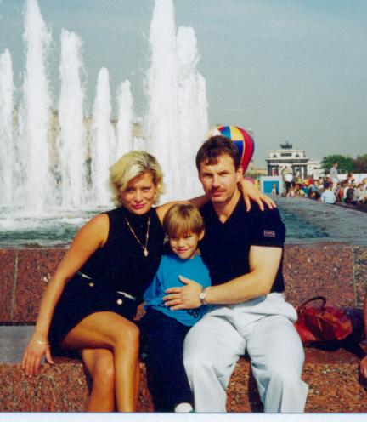 ПРАВИЛА ФУТБОЛА 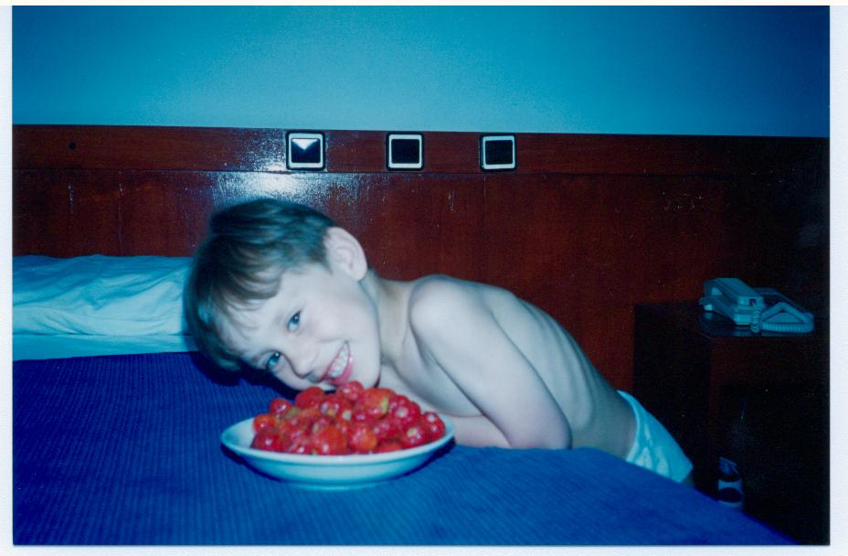
Утверждены Международным советом (ИФАБ) и Александром Жердевым (Москва)
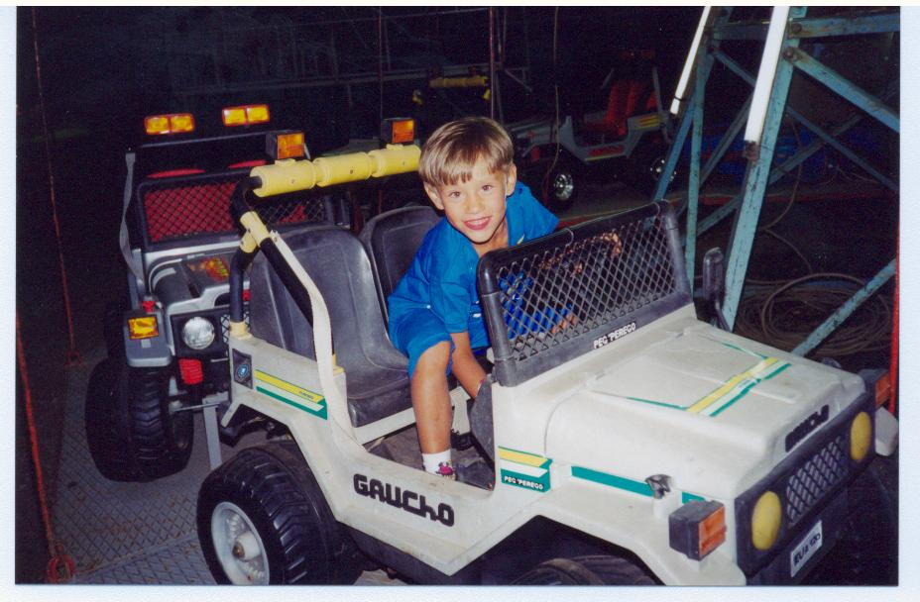

Модификации
При условии согласия соответствующих национальных федераций (НФ) и соблюдения принципов данных Правил, допускаются модификации в применении Правил на матчах среди футболистов в возрасте до 16 лет, а также женских команд и команд ветеранов (старше 35 лет).
Допускаются любые из следующих модификаций или все из них:
- размер поля для игры
- размер, вес и материал, из которого изготовлен мяч
- расстояние между стойками ворот и их высота от поверхности земли до перекладины
- продолжительность таймов
- замены
Другие модификации допускаются лишь с согласия Международного совета (ИФАБ).

Использование в тексте имен существительных мужского и женского рода
- Для простоты изложения все ссылки в тексте Правил на имена существительные мужского рода применительно к судьям, помощникам судей, игрокам и официальным лицам относятся как к мужчинам, так и к женщинам.

ПРАВИЛО 1 - Поле для игры

Размеры
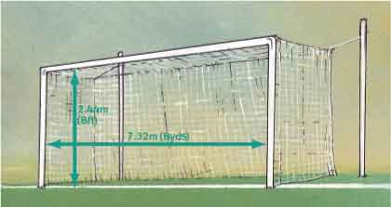
Поле для игры имеет форму прямоугольника. Боковая линия должна быть длиннее линии ворот.
Длина: минимум 90 м (100 ярдов), максимум 120м(130 ярдов)
Ширина: минимум 45м (50 ярдов), максимум 90м (100 ярдов)
Из точек на расстоянии 5,5 м (6 ярдов) от внутренней стороны каждой стойки ворот, под прямым углом к линии ворот, вглубь поля проводятся две линии. На расстоянии 5,5 м (6 ярдов) эти линии соединяются другой линией, параллельной линии ворот. Зона, ограничиваемая этими линиями и линией ворот, называется площадью ворот.
Международные матчи
Длина: минимум 100 м (110 ярдов), максимум 1 м (120 ярдов)
Ширина: минимум 64 м (70 ярдов), максимум 75 м (80 ярдов)

Разметка
Разметка поля для игры производится с помощью линий. Эти линии входят в площадь, которую они ограничивают.
Две длинные линии, ограничивающие поле для игры, называются боковыми, две короткие -линиями ворот. Ширина любой из линий не превышает 12 см (5 дюймов). Поле для игры делится на две половины с помощью средней линии.
Посередине средней линии делается отметка центра поля. Вокруг нее проводится окружность радиусом 9,15м (110 ярдов).

Штрафная площадь
Штрафная площадь обозначается в конце каждой из половин поля следующим образом:
Из точек на расстоянии 16,5 м (18 ярдов) от внутренней стороны каждой стойки ворот, под прямым углом к линии ворот, вглубь поля проводятся две линии. На расстоянии 16,5 м (18 ярдов) эти линии соединяются другой линией, параллельной линии ворот. Зона, ограничиваемая этими линиями и линией ворот, называется штрафной площадью.
Внутри каждой штрафной площади делается 11-метровая отметка - на расстоянии 11 м (12 ярдов) от точки, находящейся между стойками ворот и на равном расстоянии от них. За пределами штрафной площади проводится дуга окружности радиусом 9,15 м (10 ярдов), центром которой служит 11 -метровая отметка.

Площадь ворот
Площадь ворот обозначается в конце каждой из половин поля.

Флаги
В каждом углу поля устанавливаются флаги, которые крепятся на флагштоках, не имеющих заостренного верхнего наконечника, высотой не менее 1,5 м (5 футов). Флагштоки могут устанавливаться и по обоим концам средней линии, на расстоянии не менее 1 м (1 ярда) за пределами боковой линии.

Угловой сектор
От каждого углового флага внутрь игрового поля проводится четверть окружности радиусом 1 м (1 ярд).

Ворота
Ворота должны размещаться по центру каждой из линий ворот. Они состоят из двух вертикальных стоек, находящихся на равном расстоянии от угловых флагов и соединенных вверху горизонтальной перекладиной.
Расстояние между стойками - 7,32 м (8 ярдов), а расстояние от нижнего контура перекладины до поверхности земли - 2,44 м (8 футов). Ширина и высота сечения обеих стоек и перекладины одинаковы и не превышают 12 см (5 дюймов). Ширина линии ворот равна ширине стоек и перекладины. К воротам и грунту за воротами могут прикрепляться сетки, которые должны быть надежно закреплены и расположены так, чтобы не мешать вратарю. Стойки и перекладины ворот должны быть белого цвета.

Безопасность
Ворота должны быть надежно закреплены на земле. Использование переносных ворот допустимо лишь в случае их соответствия данному требованию.

Решения Международного совета

Решение 1
Если перекладина деформируется или сломается, игра останавливается до тех пор, пока перекладина не будет починена или заменена. Если починить ее невозможно, матч прекращается. Использование веревки вместо перекладины не допускается. Если перекладину можно починить, то матч возобновляется "спорным мячом" в том месте, где находился мяч в момент остановки игры.

Решение 2
Перекладины и стойки изготавливаются из дерева, металла или иного разрешенного (соответствующим стандартом) материала. Их поперечное сечение может иметь форму квадрата, прямоугольника, круга или эллипса; они не должны представлять опасности для игроков.

Решение 3
На поле для игры и его оборудовании (включая сетки ворот и ограничиваемое ими пространство) не допускается никакой коммерческой рекламы - реальной или виртуальной - с момента выхода команд на поле и до их ухода на перерыв, а также с момента их возвращения на поле после перерыва и до окончания матча. В частности, рекламный материал любого рода не допустим на воротах, сетках, флагштоках или их флагах. К этим предметам не может прикрепляться никакое постороннее оборудование (камеры, микрофоны и пр.)

Решение 4
В течение игрового времени, согласно положениям Решения 3, на поле для игры и его оборудовании (включая сетки ворот и ограничиваемое ими пространство) запрещается воспроизведение - реальное или виртуальное - предметно-изобразительных логотипов или эмблем ФИФА, конфедераций, национальных федераций, лиг, клубов или иных органов.

Решение 5
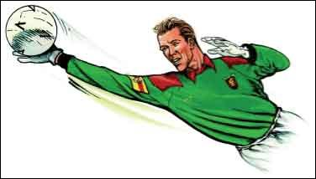
За пределами поля для игры, на расстоянии 9,15 м (10 ярдов) от угловой дуги, под прямым углом к линиям ворот может быть сделана отметка, обеспечивающая соблюдение этого расстояния при выполнении глового удара.

ПРАВИЛО 2 - Мяч

Качество и параметры
Мяч:
- имеет сферическую форму
- изготовлен из кожи или другого пригодного для этих целей материала
- имеет длину окружности не более 70 см (28 дюймов) и не менее 68 см (27 дюймов)
- на момент начала матча весит не более 450 гр. (16 унций) и не менее 410гр. (14 унций)
- имеет давление, равное 0,6-1,1 атмосферы (600-1100 гр./кв.см) на уровне моря (от 8,5 фунтов/кв.дюйм до 15,6 фунтов/кв. дюйм)

Замена поврежденного мяча
Если мяч во время игры лопнул или получил повреждение, то игра останавливается и возобновляется запасным мячом с розыгрыша "спорного мяча" в том месте, где мяч пришел в негодное состояние. Если мяч лопается или получает повреждение в момент, когда он не был в игре - при начальном ударе, ударе отворот, угловом, штрафном, свободном ударе, ударе с 11 -метровой отметки или вбрасывании, игра возобновляется соответствующим образом.
Мяч может быть заменен во время игры только по указанию судьи.

Решения Международного совета

Решение 1
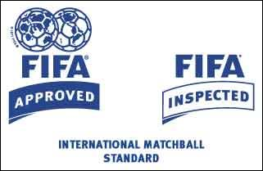
На официальных соревнованиях к использованию допускаются только такие футбольные мячи, которые отвечают минимальным техническим требованиям, изложенным в Правиле 2. На матчах соревнований ФИФА и соревнований, организуемых под эгидой конфедераций, разрешается пользоваться только теми мячами, которые имеют одну из трех следующих маркировок:
- официальный логотип "FIFA APPOROVED" ("Одобрен ФИФА")
- официальный логотип "FIFA INSPECTED" ("Инспектирован ФИФА")
- слова "INTERNATIONAL MATCHBALL STANDARD" ("Мяч соответствует международному стандарту").
Такая маркировка мяча указывает, что он прошел официальную проверку и по ее результатам соответствует особым техническим требованиям, которые имеют различия по каждой из категорий и которые дополняют минимальные технические требования, приведенные в Правиле 2. Перечень дополнительных требований по каждой из соответствующих категорий должен утверждаться Международным советом. ФИФА утверждает соответствующие организации, производящие проверку мячей. Национальные федерации имеют право потребовать, чтобы во время их соревнований использовались мячи с любой из данных трех маркировок. Во всех остальных матчах мяч должен соответствовать требованиям Правила 2.

Решение 2
В матчах соревнований ФИФА и в матчах соревнований, организуемых под эгидой конфедераций и национальных федераций, не допускается никакой коммерческой рекламы на мячах, за исключением эмблемы соревнований, организатора соревнований и утвержденной торговой марки изготовителя. Размер и число таких штампов могут ограничиваться регламентом соревнования.

ПРАВИЛО 3 - Число игроков

Игроки
Матч проводится с участием двух команд, с числом игроков в каждой - не более одиннадцати, включая вратаря. Матч не может начинаться, если в состав любой из команд входит менее семи игроков.

Официальные соревнования
В любом матче официального соревнования, организуемого под эгидой ФИФА, конфедераций или национальных федераций, разрешается замена не более трех игроков. В регламенте соревнований должно быть оговорено количество заявляемых запасных - от трех до семи, но не более.

Другие матчи
В других матчах может производиться до пяти замен, при условии, что:
- соответствующие команды достигнут договоренность о максимальном их числе
- судья будет поставлен в известность об этом до начала матча
Если судья не будет проинформирован об этом или если договоренность до начала матча не будет достигнута, допускается не более трех замен.

Все матчи
До начала любого матча судье представляются фамилии запасных. Не заявленные таким образом запасные не смогут принять участие в матче.

Порядок замены.
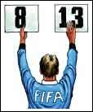
Для замены игрока основного состава запасным необходимо выполнение следующих условий:
- любой предполагаемой замене необходимо поставить в известность судью
- запасной игрок выходит на поле для игры только после того, как его покинет игрок, которого заменяют, и после получения сигнала от судьи
- запасной игрок выходит на поле для игры только у средней линии и во время остановки игры
- замена завершается после выхода запасного игрока на поле
- с этого момента запасной игрок становится игроком основного состава, а замененный игрок перестает быть им
- замененный игрок не принимает дальнейшего участия в матче
- все запасные игроки подчиняются полномочиям и юрисдикции судьи, независимо от того, принимают они участие в игре или нет.

Замена вратаря
Любые другие игроки могут поменяться с вратарем местами, при условии, что:
- судья поставлен об этом в известность до замены
- замена производится в момент остановки матча

Нарушения/наказания
Если запасной игрок выходит на поле без разрешения судьи:
- игра останавливается
- запасной игрок получает предупреждение с показом желтой карточки и ему предлагается покинуть поле
- игра возобновляется розыгрышем "спорного мяча" в том месте, где мяч находился в момент остановки игры
Если игрок меняется местами с вратарем без предварительного разрешения судьи:
- игра продолжается
- когда мяч в следующий раз выйдет из игры, соответствующие игроки получают предупреждение с показом желтой карточки
За любое другое нарушение данного Правила:
- соответствующие игроки получают предупреждение с показом желтой карточки.

Возобновление игры
Если игра останавливается судьей для вынесения предупреждения:
- игра возобновляется свободным ударом, выполняемым игроком противоположной команды с того места, где мяч находился в момент остановки игры

Удаленные игроки основного состава и запасные
Игрок, удаленный с поля до начального удара, может быть заменен только одним из заявленных запасных.
Замена в протоколе матча заявленного запасного, удаленного до начального удара или после начала игры, не допускается.

Решения Международного совета

Решение 1
При условии соблюдения имеющих преимущество условий Правила З, национальные федерации вправе по своему усмотрению определять минимальное число игроков команды. Тем не менее, Совет считает, что матч не может продолжаться, если в составе любой из команд имеется менее семи игроков.

Решение 2
В ходе матча тренер имеет право давать игрокам тактические инструкции. Он и остальные официальные лица обязаны находиться в пределах технической зоны, где таковая имеется; они должны вести себя корректно и с должной ответственностью.

ПРАВИЛО 4 - Экипировка игроков

Безопасность
Игрок не должен использовать такую экипировку или одевать на себя то, что представляет опасность для него самого или для другого игрока (включая любого рода ювелирные изделия).

Экипировка
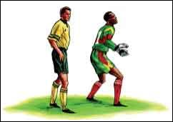
Обязательными элементами экипировки игрока являются:
- рубашка или футболка
- трусы - если используются подтрусники, то они должны быть того же основного цвета, что и трусы, гетры, щитки, обувь. Щитки полностью закрываются гетрами, изготовлены из подходящего материала (резина, пластик или аналогичный материал)
- обеспечивают достаточную степень защиты

Вратари
- цвет одежды каждого вратаря должен отличать его от остальных игроков, судьи и помощников судьи

Нарушения/наказания
При любом нарушении данного Правила:
- останавливать игру нет необходимости
- судья предлагает соответствующему игроку покинуть поле для приведения своей экипировки в порядок
- игрок покидает поле, когда мяч в очередной раз выйдет из игры, если к этому моменту он еще не привел свою экипировку в порядок
- любой игрок, покинувший поле по требованию судьи для приведения своей экипировки в порядок, не может вновь появиться на поле без разрешения судьи
- прежде чем разрешить игроку вновь выйти на поле, судья проверяет экипировку игрока
- игрок может вновь выйти на поле только тогда, когда мяч вышел из игры
Игрок, которому было предложено покинуть поле из-за нарушения данного Правила и который выходит (или вновь возвращается) на поле без разрешения судьи, получает предупреждение с показом желтой карточки.

Возобновление игры
Если судья останавливает игру для вынесения предупреждения:
- игра возобновляется свободным ударом, выполняемым игроком противоположной команды с того места, где мяч находился в момент остановки матча судьей

ПРАВИЛО 5 - Судья

Полномочия судьи
Каждый матч контролируется судьей, имеющим все полномочия по обеспечению соблюдения Правил игры в том матче, на который он назначен. Права и обязанности Судьи:
- обеспечивает соблюдение Правил игры
- контролирует ход матча во взаимодействии с помощниками судьи и, там где это имеет место, с резервным судьей
- обеспечивает соответствие любых используемых мячей требованиям Правила 2
- обеспечивает соответствие экипировки игроков требованиям Правила 4
- ведет хронометраж игры и запись матча
- по своему усмотрению останавливает, временно прерывает или вовсе прекращает матч при любом нарушении Правил
- останавливает, временно прерывает или вовсе прекращает матч при любом постороннем вмешательстве
- останавливает матч, если, по его мнению, игрок получил серьезную травму, и обеспечивает его уход/вынос за пределы поляo если игрок, по его мнению, получил лишь незначительную травму, позволяет продолжать игру до выхода мяча из игры
- обеспечивает, чтобы игрок покинул поле в случае кровотечения из раны. Игрок может вернуться на поле только по сигналу судьи, убедившегося в том, что кровотечение остановлено
- позволяет продолжить игру, когда команда, против которой было совершено нарушение, получает выгоду от такого преимущества, и наказывает первоначальное нарушение, если предполагавшимся преимуществом в тот момент не воспользовались
- когда игрок одновременно совершает более одного нарушения, его наказывают за более серьезное нарушение
- принимает меры дисциплинарного воздействия по отношению к игрокам, виновным в нарушениях, караемых предупреждением или удалением. Он не обязан предпринять такие меры незамедлительно, но должен сделать это, как только мяч выйдет из игры
- принимает меры в отношении официальных лиц команд, ведущих себя некорректно, и может по своему усмотрению удалить их с поля и прилегающих к полю зон
- действует на основании рекомендации помощников судьи в отношении инцидентов, которые он сам не видел
- обеспечивает, чтобы посторонние лица не появлялись на поле
- возобновляет матч после его остановки
- представляет соответствующим органом рапорт о матче, включающий информацию по всем принятым дисциплинарным мерам в отношении игроков и/ или официальных лиц команд, а также по всем прочим инцидентам, происшедшим до матча, во время или после него.

Решения судьи
Решения судьи по фактам, связанным с игрой, являются окончательными. Судья может изменить решение только в случае, если он поймет его ошибочность или (на его усмотрение) по рекомендации помощника судьи, но при условии, что он еще не возобновил игру.

Решения Международного совета

Решение 1
Судья (или, в зависимости от обстоятельств, помощник судьи или резервный судья) не может привлекаться к гражданской ответственности за:
- любую травму, полученную игроком, официальным лицом или зрителем
- любой ущерб, нанесенный имуществу любого рода
- любой иной ущерб, нанесенный любому лицу, клубу, компании, ассоциации или иной организации, который возник или мог возникнуть вследствие любого решения, принятого им в соответствии с требованиями Правил игры или в отношении обычных процедур, необходимых для организации матча, проведения и управления им.
Сюда могут входить:
- решение о том, допустимо ли проведение матча из-за состояния поля или прилежащих зон или из-за погодных условий
- решение о прекращении матча по какой-либо причине
- решение о состоянии оборудования или инвентаря, используемого во время матча, включая стойки ворот, перекладину, угловые флаги и мяч
- решение останавливать или не останавливать матч из-за вмешательства зрителей или любой иной проблемы, возникшей в зоне, отведенной для зрителей
- решение останавливать или не останавливать игру, чтобы позволить травмированному игроку покинуть поле для оказания ему помощи
- решение просить или требовать, чтобы травмированный игрок покинул пределы поля для оказания ему помощи решение позволить или не позволить игроку носить некоторые предметы одежды или экипировки
- решение (в пределах того, что может входить в его обязанности) позволить или не позволить любым лицам (включая официальных лиц команды или стадиона, представителей службы безопасности, фотографов или других представителей средств информации) находиться в непосредственной близости к полю
- любое другое решение, которое' он может принять в соответствии с Правилами игры или в силу его обязанностей по условиям правил или" регламентов ФИФА, конфедерации, национальной федерации или лиги, по которым проводится данный матч

Решение 2
В тех турнирах или соревнованиях, где назначается резервный судья, его роль и обязанности должны соответствовать инструкциям, утвержденным Международным советом.

Решение 3
Под фактами, связанными с игрой, подразумевается засчитанный или незасчитанный гол, а также результат игры.

ПРАВИЛО 6 - Помощники судьи

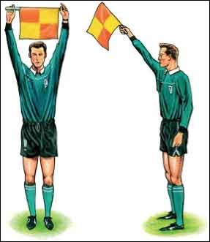
Обязанности
Назначаются два помощника судьи, в чьи обязанности (в зависимости от решения судьи) входит сигнализировать:
- когда мяч полностью вышел за пределы поля
- какая из команд имеет право на угловой удар, удар от ворот или сбрасывание
- когда игрок может быть наказан за нахождение в положении вне игры когда поступает просьба о замене игрока
- о случаях недисциплинированного поведения или любых иных инцидентах, происходящих вне поля зрения судьи

Помощь
Помощники судьи также помогают ему проводить матч в соответствии с Правилами игры.
В случае необоснованного вмешательства или некорректного поведения судья освобождает помощника судьи от его обязанностей и подает рапорт в соответствующий орган.

ПРАВИЛО 7 - Продолжительность игры

Игровое время
Продолжительность игры - два равных тайма по 45 минут (если судья и две команды-участницы матча не согласовали иного варианта). Любая договоренность об изменении продолжительности игрового времени (к примеру, о сокращении каждого тайма до 40 минут из-за недостаточности освещения) должна быть достигнута до начала игры и должна отвечать правилам соревнований.

Перерыв между таймами
Игроки имеют право на перерыв между двумя таймами.
Перерыв между таймами не должен превышать 15 минут.
В регламенте соревнования должна указываться продолжительность перерыва между таймами. Продолжительность перерыва между таймами может изменяться только с согласия судьи.

Добавленное время
К продолжительности любого из обоих таймов добавляется все время, ушедшее на:
- замену (замены)
- оценку серьезности травм игроков
- транспортировку травмированных игроков с поля для оказания помощи
- умышленное затягивание времени игры
- любые иные причины
Продолжительность добавленного времени определяет только судья.

11-метровый удар
Для выполнения 11-метрового удара, назначенного в конце любого из таймов основного или добавочного времени, выделяется дополнительное время.

Добавочное время
В регламентах соревнований может содержаться положение о двух дополнительных таймах равной продолжительности. В этих случаях следует руководствоваться требованиями Правила 8.

Недоигранный матч
Недоигранный матч переигрывается, если в правилах соревнования не содержится иного положения.

ПРАВИЛО 8 - Начало и возобновление игры

Предварительные условия
Перед началом матча проводится жеребьевка, и одна из команд получает право выбрать ворота, которые она будет атаковать в первом тайме матча.
Противоположная команда выполняет начальный удар в матче.
Команда, выбравшая по жребию ворота, выполняет начальный удар во втором тайме матча.
Во втором тайме матча команды меняются воротами.

Начальный удар
Начальный удар - это способ начала или возобновления игры;
- в начале матча
- после забитого гола
- в начале второго тайма
- в начале каждого тайма добавочного времени, если таковое назначается
Мяч, забитый непосредственно с начального удара, засчитывается.

Процедура
- все игроки находятся на своих половинах поля
- игроки команды, не получившей право начального удара, находятся на расстоянии не менее 9,15м (10 ярдов) от мяча, до тех пор, пока мяч не будет введен в игру
- мяч находится в неподвижном состоянии в центре поля
- судья дает сигнал
- мяч находится в игре, когда по нему нанесен удар и он движется вперед
- выполнивший начальный удар игрок не имеет права вторично касаться мяча до тех пор, пока он (мяч) не коснется другого игрока
После забитого одной из команд гола начальный удар выполняется игроком другой команды.

Нарушения/наказания
Если выполнивший начальный удар игрок вторично коснется мяча прежде, чем мяч коснется другого игрока, то назначается свободный удар, который выполняется игроком противоположной команды с места, где произошло нарушение
За любое другое нарушение порядка выполнения начального удара начальный уадар повторяется.

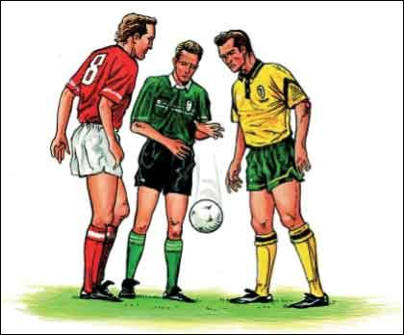
Спорный мяч
"Спорный мяч" - это способ возобновления игры после временной остановки, в которой возникла необходимость в то время, пока мяч находился в игре, - по любой причине, не предусмотренной Правилами игры.

Процедура
Судья вбрасывает мяч в том месте, где он находился в момент остановки игры.
Игра возобновляется в момент соприкосновения мяча с землей.

Нарушения/наказания
Повтор розыгрыша "спорного мяча" производится:
- если игрок коснется мяча до того, как мяч коснется земли
- если мяч выйдет за пределы поля после касания земли, но ни один игрок его не коснется

Особые обстоятельства
Штрафной или свободный удар, который назначается в пользу обороняющейся команды в пределах площади ее ворот, выполняется с любой точки площади ворот.
Свободный удар, назначаемый в пользу атакующей команды в пределах площади ворот противоположной команды, выполняется с линии площади ворот, параллельной линии ворот, в точке, ближайшей к месту совершения нарушения.
"Спорный мяч" для возобновления игры после временной остановки внутри площади ворот разыгрывается на линии площади ворот, параллельной линии ворот, в точке, ближайшей к месту нахождения мяча в момент остановки игры.

Правило 9 - Мяч в игре и не в игре

Мяч не в игре
Мяч считается вышедшим из игры, если:
- он полностью пересек линию ворот или боковую линию - по земле или по воздуху
- игра была остановлена судьей

Мяч в игре
В течение всего остального времени мяч находится в игре, включая случаи, когда:
- он отскакивает от стойки ворот, перекладины или углового флага и остается в поле
- он отскакивает от судьи или от помощника судьи, находящихся в пределах поля

ПРАВИЛО 10 - Определение взятия ворот

Гол
Мяч считается забитым в ворота, если он полностью пересек линию ворот между стойками и под перекладиной, при условии, что перед этим забившая гол команда не нарушила Правила игры.

Команда-победитель
Команда, забившая в течение матча большее количество голов, считается победителем. Если обеими командами забито равное количество голов, или не было забито ни одного гола, то матч заканчивается с ничейным результатом.

Регламент соревнований
Регламентом соревнований могут предусматриваться положения по назначению добавочного времени на случай, если матчи заканчиваются вничью, или иной порядок, утверждаемый Международным советом, для определения победителя матча.

ПРАВИЛО 11 - положение "вне игры"

Положение "вне игры"
Положение игрока "вне игры" не является само по себе нарушением правил.

Игрок находится в положении "вне игры", если:
- он ближе к линии ворот соперника, чем мяч и предпоследний игрок соперника

Игрок не находится в положении "вне игры", если:
- он на своей половине поля
- он на одной линии с соперником, находящимся в предпоследней позиции
- он на одной линии с двумя последними игроками противоположной команды

Нарушения
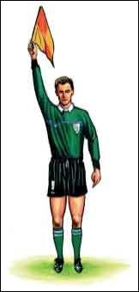
Игрок, находящийся в положении "вне игры", наказывается за это только в том случае, если, в момент касания мяча или удара по мячу кем-либо из его партнеров по команде, он, по мнению судьи, активно участвует в игровых действиях, а именно:
- вмешивается в игру
- мешает играть сопернику
- получает преимущество благодаря своей позиции

Отсутствие нарушения
Нарушения с точки зрения положения "вне игры" нет, если игрок получает мяч непосредственно после:
- удара от ворот
- сбрасывания из-за боковой линии
- углового удара

Нарушения/наказания
За любое нарушение, связанное с положением "вне игры", судья назначает свободный удар, выполняемый игроком противоположной команды с места, где произошло нарушение.

ПРАВИЛО 12 - нарушения правил и недисциплинированное поведение игроков
Нарушения правил, выразившиеся в применении запрещенных приемов и недисциплинированном поведении, наказываются следующим образом:

Штрафной удар
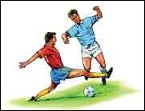
Право выполнения штрафного удара предоставляется противоположной команде в случае совершения игроком любого из следующих шести нарушений, в которых судья расценил его действия как небрежные, безрассудные или чрезмерно физически агрессивные:
- удар или попытка ударить соперника ногой
- подножка или попытка сделать сопернику подножку
- прыжок на соперника
- атака соперника
- удар или попытка ударить соперника рукой
- толчок соперника
Право выполнения штрафного удара также дается противоположной команде, если игрок совершит любые из следующих четырех нарушений:
- при отборе мяча у соперника соприкоснется с ним до того, как дотронуться до мяча
- задержит соперника
- плюнет в соперника
- умышленно сыграет мяч рукой (кроме вратаря в своей штрафной площади)
Штрафной удар выполняется с места, где произошло нарушение.

11-метровый удар
11-метровый удар назначается при любом из выше приведенных десяти нарушений, если оно совершено игроком в пределах штрафной площади своих ворот, независимо от места нахождения мяча, но при условии, что мяч находится в игре.

Свободный удар
Право пробить свободный удар предоставляется противоположной команде, если вратарь, находясь в пределах своей штрафной площади, совершит любое из следующих пяти нарушений:
- сделает более четырех шагов, контролируя мяч руками, прежде чем выпустить его из рук
- снова коснется мяча руками после того, как выпустит его, но мяч не коснется любого другого игрока
- коснется мяча руками после того, как партнер по команде преднамеренно отдаст ему пас
- коснется мяча руками при получении его непосредственно после вбрасывания, выполненного его партнером по команде
- умышленно затягивает время
Свободный удар назначается и в том случае, если игрок, по мнению судьи:
- сыграет опасно
- блокирует продвижение соперника
- помешает вратарю выпустить мяч из рук
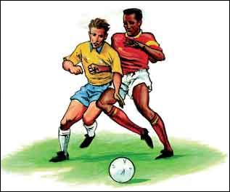
- совершит любое иное нарушение, не упомянутое выше в Правиле 12, за которое игра останавливается для вынесения игроку предупреждения или удаления его с поля.
Свободный удар выполняется с места, где произошло нарушение.

Нарушения, наказуемые предупреждением
Игрок получает предупреждение с показом желтой карточки в случае совершения любого из следующих семи нарушений:
- неспортивное поведение
- демонстрация несогласия (словом или жестом) с решением судьи
- систематическое нарушение Правил игры
- затягивание возобновления игры
- несоблюдение требуемого расстояния при возобновлении игры угловым, штрафным или свободным ударами
- выход или возвращение на поле без разрешения судьи
- самовольный уход с поля без разрешения судьи

Нарушения, наказуемые удалением
Игрок удаляется с поля с показом красной карточки, если он совершает любое из следующих семи нарушений:
- серьезное нарушение правил игры
- агрессивное поведение
- плевок в соперника или любое другое лицо
- умышленная игра рукой, помешавшая сопернику забить гол или лишившая его явной возможности забить гол (это не относится к вратарю в пределах его штрафной площади)
- лишение соперника, продвигающегося к воротам, явной возможности забить гол с помощью нарушения, наказуемого свободным, штрафным или 11-метровым ударом
- оскорбительные, обидные или нецензурные выражения
- второе предупреждение в течение одного и того же матча

Решения Международного совета

Решение 1
11-метровый удар назначается вoслучае, если вратарь, когда мяч наводится в игре, в пределах своей штрафной площади ударит или попытается ударить соперника, бросив в него мяч.

Решение 2
Игрок, который совершит нарушение, наказуемое предупреждением или удалением, на игровом поле или за его пределами, по отношению к сопернику, партнеру по команде, судье, помощнику судьи или любому другому лицу, наказывается в соответствии с характером допущенного нарушения.

Решение 3
Считается, что вратарь контролирует мяч, если он касается его любой частью своей руки. Понятие "владение мячом" предусматривает случай, когда вратарь намеренно отбивает мяч, но в это понятие не входят обстоятельства, когда мяч, по мнению судьи, случайно отскакивает от вратаря - например, после того, как он парировал удар.
Считается, что вратарь виновен в затягивании времени, если он держит мяч в руках более 5-6 секунд.

Решение 4
С учетом положений Правила 12, рок может отдать мяч своему вратарю головой, грудью или коленом т.д. Однако если, по мнению судьи, игрок использовал умышленный трюк в то время, когда мяч находился в игре, для того, чтобы обойти Правило, то такой игрок виновен в неспортивном поведении. Он получает предупреждение с показом желтой карточки, а противоположная команда получает право на свободный удар с места, где произошло нарушение.
Игрок, использующий умышленный трюк для того, чтобы обойти Правило при выполнении свободного или штрафного удара, получает предупреждение за неспортивное поведение, и ему показывается желтая карточка. Удар повторяется.
При подобных обстоятельствах не имеет значения, коснется потом вратарь мяча руками или нет. Совершаемое игроком нарушение состоит в попытке обойти как букву, так и дух Правила 12.

Решение 5
Отбор мяча сзади, угрожающий безопасности соперника, должен наказываться как серьезное нарушение правил игры.

Решение 6
Симуляция любого вида в любом месте поля, предпринятая для того, чтобы обмануть судью, наказывается как проявление неспортивного поведения.

ПРАВИЛО 13 - Штрафной и свободный

Виды ударов
Удары могут быть штрафными или свободными.
Как при штрафном, так и при свободном ударах мяч в момент выполнения удара должен лежать неподвижно, а выполняющий удар игрок не имеет права вторично коснуться мяча, прежде чем мяч не коснется другого игрока.

Штрафной удар
- если мяч со штрафного удара попадает непосредственно в ворота противоположной команды, гол засчитывается
- если со штрафного удара мяч попадает непосредственно в собственные ворота, противоположная команда получает право на угловой удар

Свободный удар
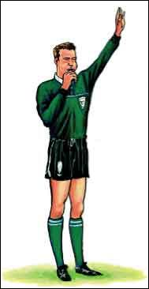
Сигнал
Судья сигнализирует о свободном ударе поднятием руки вверх над головой. Он держит руку в этом положении до тех пор, пока удар не будет выполнен и мяч не коснется другого игрока или не выйдет из игры.
Попадание мяча в ворота
Мяч может быть засчитан лишь в том случае, если после удара и перед попаданием в ворота мяч коснется другого игрока.
- если мяч со свободного удара попадает прямо в ворота противоположной команды, назначается удар от ворот
- если со свободного удара мяч попадает непосредственно в собственные ворота, противоположная команда получает право на угловой удар

Место выполнения штрафного и свободного ударов
Штрафной или свободный удар в пределах штрафной площади
Штрафной или свободный удар, выполняемый обороняющейся командой:
- все игроки команды соперника располагаются на расстоянии не менее 9,15м (10 ярдов) от мяча
- все игроки команды соперника располагаются за пределами штрафной площади до тех пор, пока мяч не войдет в игру
- мяч считается в игре, когда он покинет пределы штрафной площади
- штрафной или свободный удар, который должен быть произведен в площади ворот, выполняется из любой ее точки.
Свободный удар, выполняемый атакующей командой:
- все игроки команды соперника располагаются на расстоянии не менее 9,15м (10 ярдов) от мяча, пока он не войдет в игру, кроме случая, когда игроки находятся на линии между стойками своих ворот
- мяч считается в игре, когда по нему нанесен удар и он находится в движении назначенный для выполнения в площади ворот свободный удар, производится с той части линии площади ворот, которая параллельна линии ворот, в ближайшей к месту нарушения точке
Штрафной или свободный удар за пределами штрафной площади
- все игроки команды соперника располагаются на расстоянии не менее 9,15 м (10 ярдов) от мяча до тех пор, пока он не войдет в игру
- мяч находится в игре, когда по нему нанесен удар и он находится в движении
- штрафной или свободный удар выполняется с места, где произошло нарушение

Нарушения/наказания
Если при выполнении штрафного или свободного удара один из соперников находится к мячу ближе допустимого расстояния:
- удар повторяется
Если при выполнении штрафного или свободного удара обороняющейся командой из своей штрафной площади мяч не вводится непосредственно в игру:
- удар повторяется
Штрафной и свободный удар, выполняемый полевым игроком, а не вратарем
Если после того, как мяч вошел в игру, выполнивший удар игрок вторично коснется его (не руками), прежде чем мяч коснется другого игрока:
- противоположная команда получает право на свободный удар, выполняемый с места, где произошло нарушение
Если после того, как мяч вошел в игру, выполнивший удар игрок умышленно сыграет мяч рукой, прежде чем мяч коснется другого игрока:
- противоположная команда получает право на штрафной удар, выполняемый с места, где произошло нарушение
- если нарушение произошло в пределах штрафной площади команды выполнявшего удар игрока, назначается 11-метровый удар
Штрафной или свободный удар, выполняемый вратарем
Если после того, как мяч вошел в игру, вратарь повторно коснется мяча (не руками), прежде чем мяч коснется другого игрока:
- противоположная команда получает право на свободный удар, выполняемый с места, где произошло нарушение
Если после того, как мяч вошел в игру, вратарь умышленно сыграет мяч рукой, прежде чем мяч коснется другого игрока:
- противоположная команда получает право на штрафной удар, если нарушение произошло за пределами штрафной площади этого вратаря; удар выполняется с места, где произошло нарушение
- противоположная команда получает право на свободный удар, если нарушение произошло внутри штрафной площади этого вратаря; удар выполняется с места, где произошло нарушение

ПРАВИЛО 14 - 11-метровый удар
11-метровый удар назначается в ворота команды, игроки которой совершили одно из десяти нарушений, наказуемых штрафным ударом, в пределах своей штрафной площади в то время, когда мяч находился в игре. Гол, забитый с 11-метрового удара, засчитывается. По окончании каждого из таймов основного или добавочного времени добавляется время, необходимое для выполнения 11-метрового удара.

Местонахождение мяча и игроков
Мяч:
- устанавливается на 11-метровую отметку
Выполняющий удар игрок:
- должным образом идентифицирован
Вратарь защищающейся команды:
- остается на линии своих ворот, лицом к выполняющему удар игроку, между стойками ворот, до тех пор, пока по мячу не будет произведен удар
Игроки, кроме выполняющего удар, находятся:
- в пределах, поля
- за пределами штрафной площади
- позади 11-метровой отметки
- на расстоянии не менее 9,15 м (10 ярдов) от 11-метровой отметки

Судья
- не дает сигнала для выполнения 11-метрового удара, пока игроки не займут позиции в соответствии с данным Правилом
- принимает решение о том, что 11-метровый удар выполнен

Порядок выполнения удара
- выполняющий 11-метровый у дар игрок направляет мяч ударом вперед
- не касается мяча повторно, пока мяч не коснется другого игрока
- мяч находится в игре, когда по нему нанесен удар и он находится в движении вперед
Когда 11-метровый удар выполняется в ходе основного времени игры, или когда по окончании первого тайма или основного времени добавляется время для производства или повтора 11-метрового удара, гол засчитывается, если, прежде чем попасть между стойками ворот и под перекладиной:
- мяч коснется одной или обеих стоек и/или перекладины и/или вратаря

Нарушения/наказания
Если судья дает сигнал к выполнению 11-метрового удара, и до того, как мяч войдет в игру, возникнет одна из следующих ситуаций:
- Выполняющий удар игрок нарушает Правила игры:
  - судья дает возможность выполнить удар
  - если мяч попадает в ворота, удар повторяется
  - если мяч не попадает в ворота, удар не повторяется
- Вратарь нарушает Правила игры:
  - судья дает возможность выполнить удар
  - если мяч попадает в ворота, гол засчитывается
  - если мяч не попадает в ворота, удар повторяется
- Партнер игрока, выполняющего удар, входит в штрафную площадь или движется перед 11-метровой отметкой или в пределах 9,15 м (10 ярдов) от нее:
  - судья дает возможность выполнить удар
  - если мяч попадает в ворота, удар повторяется
  - если мяч не попадает в ворота, удар не повторяется
  - если мяч отскакивает от вратаря, перекладины или стойки ворот и его коснется этот игрок, то судья останавливает игру и возобновляет ее свободным ударом, выполняемым противоположной командой
- Партнер вратаря входит в штрафную площадь или движется перед 11 -метровой отметкой или в пределах 9,15 м (10 ярдов) от нее:
  - судья дает возможность выполнить удар
  - если мяч попадает в ворота, гол засчитывается
  - если мяч не попадает в ворота, удар повторяется
- Игроки обороняющейся и атакующей команды нарушают Правила игры:
  - удар повторяется
Если после выполнения 11-метрового удара:
- Выполнявший удар игрок вторично коснется (не руками) мяча, прежде чем мяч коснется другого игрока:
  - противоположная команда получает право на свободный удар, выполняемый с места, где произошло нарушение
- Выполняющий удар игрок умышленно сыграет мяч рукой, прежде чем мяч коснется другого игрока:
  - противоположная команда получает право на штрафной удар, выполняемый с места, где произошло нарушение
- В мяч попадает посторонний предмет в момент его движения вперед:
  - удар повторяется
- Мяч отскакивает в поле от вратаря, стойки или перекладины ворот, а затем его касается посторонний предмет или лицо:
  - судья останавливает игру
  - игра возобновляется "спорным мячом" в месте, где его коснулся посторонний предмет или лицо

ПРАВИЛО 15 - Вбрасывание мяча
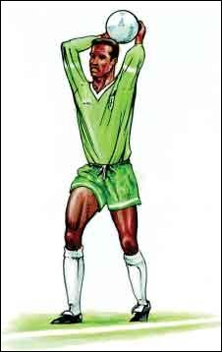
Вбрасывание мяча является способом возобновления игры.
Гол, забитый непосредственно после вбрасывания, не засчитывается.
Вбрасывание назначается:
- когда мяч полностью пересекает боковую линию - по земле или по воздуху
- с места, где мяч пересек боковую линию
- в пользу команды-соперницы игрока, последним коснувшегося мяча

Процедура вбрасывания мяча
В момент вбрасывания мяча игрок:
- находится лицом к полю
- часть его ступней находится либо на боковой линии, либо на земле за пределами боковой линии
- производит вбрасывание обеими руками
- вбрасывает мяч движением из-за головы
Выполняющий вбрасывание игрок не может вновь коснуться мяча, прежде чем мяч коснется другого игрока. Мяч находится в игре сразу же после его попадания в пределы поля.

Нарушения/санкции
Вбрасывание, производимое полевым игроком, но не вратарем.
Если после того, как мяч вошел в игру, игрок, производивший вбрасывание, вновь коснется мяча (не руками) прежде, чем мяч коснется другого игрока:
- противоположной команде дается право на свободный удар с места, где произошло нарушение
Если после того, как мяч вошел в игру, производивший вбрасывание игрок умышленно сыграет мяч рукой, прежде чем мяч коснется другого игрока:
- противоположной команде дается право на штрафной удар с места, где произошло нарушение
- 11-метровый удар назначается в случае, если нарушение произошло в пределах штрафной площади игрока, выполнявшего вбрасывание
Вбрасывание, производимое вратарем.
Если после того, как мяч вошел в игру, вратарь повторно коснется мяча (не руками), прежде чем мяч коснется другого игрока:
- противоположной команде дается право на свободный удар с места, где произошло нарушение
Если после того, как мяч вошел в игру, вратарь умышленно сыграет мяч рукой, прежде чем мяч коснется другого игрока:
- противоположной команде дается право на штрафной удар, если нарушение произошло за пределами штрафной площади вратаря, причем удар производится с места, где произошло нарушение
- противоположной команде дается право на свободный удар, если нарушение произошло в пределах штрафной площади вратаря, причем удар производится с места, где произошло нарушение
Если соперник нечестным приемом отвлекает внимание игрока, производящего вбрасывание, или мешает ему:
- он получает предупреждение за неспортивное поведение и ему показывается желтая карточка
За любое другое нарушение данного Правила:
- вбрасывание производит игрок противоположной команды

ПРАВИЛО 16 - Удар от ворот
Удар от ворот является способом возобновления игры.
Гол, забитый непосредственно с удара от ворот, засчитывается, но только в случае, если он забит команде-сопернице.
Удар от ворот назначается, когда:
- мяч полностью пересек линию ворот по земле или по воздуху, последним коснувшись игрока атакующей команды, но если при этом, в соответствии с Правилом 10, не забивается гол

Порядок выполнения удара от ворот
- удар производится игроком обороняющейся команды с любой точки в пределах площади ворот
- соперники остаются за пределами штрафной площади до тех пор, пока мяч не войдет в игру
- выполнивший удар игрок не может повторно сыграть мячом, прежде чем мяч коснется другого игрока
- мяч находится в игре, когда он выбивается непосредственно за пределы штрафной площади

Нарушения/наказания
Если мяч после удара от ворот не покинул пределы штрафной площади:
- удар повторяется
Удар от ворот, выполняемый полевым игроком, но не вратарем
Если после того, как мяч вошел в игру, выполнивший удар игрок повторно коснется мяча (не руками), прежде чем мяч коснется другого игрока:
- противоположная команда получает право на свободный удар, выполняемый с места, где произошло нарушение
Если после того, как мяч вошел в игру, выполнивший удар игрок умышленно сыграет мяч рукой, прежде чем он коснется другого игрока:
- противоположная команда получает право на штрафной удар, выполняемый с места, где произошло нарушение
- если нарушение произошло в пределах штрафной площади выполнявшего удар игрока, назначается 11-метровый удар
Удар от ворот, выполняемый вратарем
Если после того, как мяч вошел в игру, вратарь вторично коснется мяча (не руками), прежде чем мяч коснется другого игрока:
- противоположная команда получает право на свободный удар, выполняемый с места, где произошло нарушение
Если после того, как мяч вошел в игру, вратарь умышленно сыграет мяч рукой, прежде чем мяч коснется другого игрока:
- если нарушение произошло за пределами штрафной площади вратаря, противоположная команда получает право на штрафной удар, выполняемый с места, где произошло нарушение
- если нарушение произошло в пределах штрафной площади вратаря, противоположная команда получает право на свободный удар, выполняемый с места, где произошло нарушение
За любое другое нарушение данного Правила:
- удар повторяется

ПРАВИЛО 17 - Угловой удар
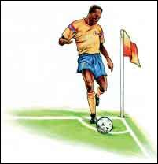
Угловой удар является способом возобновления игры.
Гол, забитый непосредственного с углового удара, засчитывается, но только в случае, если он забит в ворота противоположной команды.
Угловой удар назначается, когда:
- мяч полностью пересек линию ворот по земле или по воздуху, последним коснувшись игрока обороняющейся команды, но если при этом, в соответствии с Правилом 10, не забивается гол

Порядок выполнения углового удара
- мяч устанавливается внутри сектора у ближайшего углового флага
- угловой флаг остается неподвижным
- соперники располагаются на расстоянии не менее 9,15 м (10 ярдов) от мяча, пока он не войдет в игру
- удар по мячу производит игрок атакующей команды
- мяч считается в игре, когда по нему нанесен удар и он находится в движении выполнивший удар игрок не может повторно сыграть в мяч, прежде чем мяч коснется другого игрока

Нарушения/наказания
Угловой удар, выполняемый полевым игроком, но не вратарем
Если после ввода мяча в игру выполнивший удар игрок повторно коснется мяча (не руками), прежде чем мяч коснется другого игрока:
- противоположная команда получает право на свободный удар, выполняемый с места, где произошло нарушение
Если после ввода мяча в игру выполнивший удар игрок умышленно сыграет мяч рукой, прежде чем мяч коснется другого игрока:
- противоположная команда получает право на штрафной удар, выполняемый с места, где произошло нарушение
- если нарушение произошло в пределах штрафной площади выполнявшего удар игрока, назначается 11-метровый удар
Угловой удар, выполняемый вратарем
Если после введения мяча в игру вратарь вторично коснется мяча (не руками), прежде чем мяч коснется другого игрока:
- противоположная команда получает право на свободный удар, выполняемый с места, где произошло нарушение
Если после введения мяча в игру, вратарь умышленно сыграет мяч рукой, прежде чем мяч коснется другого игрока:
- если нарушение произошло за пределами штрафной площади вратаря, противоположная команда получает право на штрафной удар, выполняемый с места, где произошло нарушение
- если нарушение произошло в пределах собственной штрафной площади вратаря, противоположная команда получает право на свободный удар, выполняемый с места, где произошло нарушение
За любое другое нарушение данного Правила:
- удар повторяется

Удары с 11-метровой отметки
Выполнение ударов с 11 -метровой отметки - это способ определения команды-победительницы в случаях, когда по регламенту соревнования требуется определить команду-победительницу после окончания матча с ничейным результатом.

Порядок выполнения удара
- Судья выбирает ворота, в которые будут пробиваться удары
- Судья проводит жеребьевку, в ходе которой определяется команда, выполняющая удар первой
- Судья регистрирует производимые удары
- При условии соблюдения оговариваемых ниже условий, обе команды выполняют по пять ударов
- Удары выполняются командами поочередно
- Если до выполнения обеими командами по пяти ударов одна из них забьет больше голов, чем могла бы забить другая даже после завершения пяти ударов, выполнение ударов прекращается
- Если после выполнения командами по пяти ударов обе забили одинаковое количество голов или не забили ни одного, выполнение ударов продолжается, в том же порядке, пока одна из команд не забьет на один гол больше, чем другая, при одинаковом количестве выполненных ударов
- Вратарь, получивший травму при ударах с 11-метровой отметки и неспособный далее выполнять свои функции, может быть заменен внесенным в протокол запасным игроком, при условии, что его команда не использовала максимального количества замен, допускаемых правилами соревнований
- За исключением вышеприведенного случая, удары с 11-метровой отметки могут выполнять только те игроки, которые находились на поле в конце матча, включая возможное добавочное время
- Все удары выполняются разными игроками, и право на повторный удар игрок может получить только после того, как все имеющие на это право игроки произвели свой удар
- Имеющий право на удар игрок может в любой момент выполнения ударов с 11-метровой отметки поменяться местами с вратарем
- Во время выполнения ударов с 11-метровой отметки на поле могут находиться только имеющие право на удар игроки и судьи матча
- Все игроки, за исключением выполняющего удар игрока и двух вратарей, должны оставаться внутри центрального круга
- Вратарь команды, игрок которой выполняет удар, должен оставаться на поле, за пределами штрафной площади, в которой проводятся удары, на месте пересечения линии ворот с линией, ограничивающей штрафную площадь
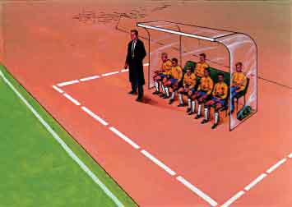
- При выполнении ударов с 11-метровой отметки применяются соответствующие Правила игры и решения Международного совета, если не дается иных указаний

Техническая зона
Техническая зона, описанная в Правиле 3 (Решение 2) Международного совета, обозначается, в частности, при проведении матчей на стадионах, где имеются специально отведенные места для размещения технического персонала и запасных, как показано ниже.
Технические зоны на различных стадионах могут отличаться - к примеру, по размеру или месту расположения; нижеследующие замечания приводятся для общего руководства:
- Техническая зона выступает на 1 м(1 ярд) по обе стороны площади, отведенной для скамейки запасных, и вперед до расстояния в 1 м(1 ярд) от боковой линии
- Для обозначения границ этой зоны рекомендуется использовать маркировку
- Число лиц, которым разрешается занимать места в технической зоне, определяется регламентом соревнования
- Лица, которым разрешено находиться в технической зоне, определяются до начала матча в соответствии с правилами соревнования
- Тактические указания игрокам разрешается единовременно передавать только одному человеку, который сразу после этого должен вернуться на свое место
- Тренер и другие официальные лица команды должны оставаться в пределах технической зоны, за исключением особых обстоятельств - к примеру, когда тренер-массажист или тренер-врач с разрешения судьи выходят на игровое поле для оценки состояния травмированного игрока Тренер и другие лица, находящиеся в технической зоне, должны вести себя корректно и с должной ответственностью

Резервный судья
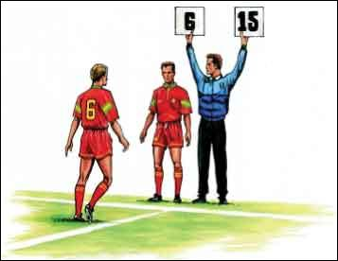
- Резервный судья может назначаться по правилам соревнований для выполнения обязанностей судьи в случае, если один из трех судей матча окажется не в состоянии продолжать выполнение своих обязанностей
- Перед началом матча орган, отвечающий за его организацию, четко объявляет порядок действий, если судья окажется не в состоянии продолжать выполнение своих обязанностей: примет ли эти обязанности на себя резервный судья или первый помощник судьи, а резервный судья станет помощником судьи
- Резервный судья помогает в выполнении любых административных обязанностей до, во время и после матча, как того потребует судья
- Он отвечает за помощь в процедуре замены игроков во время матча
- Он, по мере необходимости, проверяет мячи, которыми заменяются вышедшие из строя. Если используемый в матче мяч должен быть заменен в ходе игры, он обеспечивает наличие другого мяча - по указанию судьи, сводя тем самым задержку в игре до минимума
- Он вправе проверить экипировку запасных до их выхода на игровое поле. Если их экипировка не соответствует Правилам игры, он ставит об этом в известность судью Резервный судья постоянно помогает судье
- После матча резервный судья должен представить соответствующим органам рапорт по факту любого проступка или иного инцидента, произошедшего вне поля зрения судьи и помощников судьи. Резервный судья обязан поставить судью и его помощников в известность о любом составляемом рапорте
- Он вправе информировать судью о некорректном поведении любого из лиц, находящихся в технической зоне.

Сигналы судьи
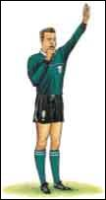 | 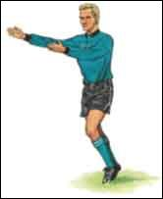 | 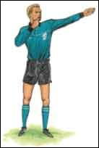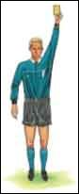 |  | 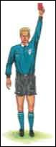
Свободный удар | Преимущество | Штрафной/свободный удар | Предупреждение | Удаление

Сигналы помощника судьи
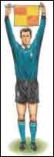 | 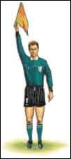 | 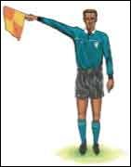
Замена | Вне игры | Вбрасывание
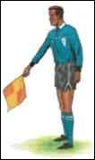 | 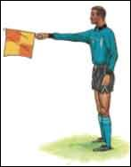 | 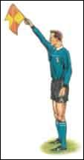
Положение 'вне игры'  в ближней стороне поля | Положение 'вне игры'  в центре поля | Положение 'вне игры'  в дальней стороне поля

ПРАВИЛО 11 - Иллюстрации
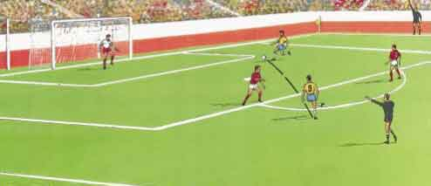
Атакующий игрок, получивший мяч от своего партнера по команде (№9) находится в положении "вне игры", поскольку он находится ближе к линии ворот команды-соперницы, чем мяч и предпоследний защитник, и получает преимущество от нахождения в этом положении
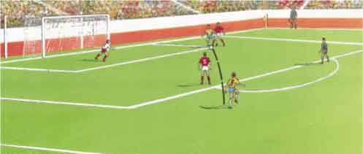
Атакующий игрок, получивший мяч от своего партнера по команде (№ 8), не находится в положении "вне игры", поскольку в момент удара по мячу он находится на одном уровне с предпоследним защитником
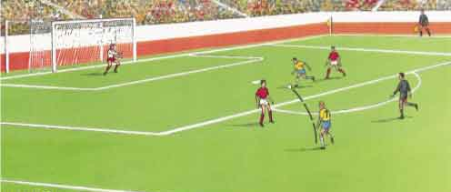
Атакующий игрок (№ 9) не находится в положении "вне игры", поскольку в момент передачи ему мяча партнером по команде (№ 7) он находился на одном уровне с предпоследним защитником
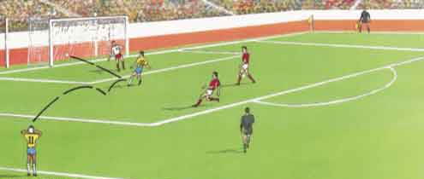
Игрок не может быть в положении "вне игры" при вбрасывании
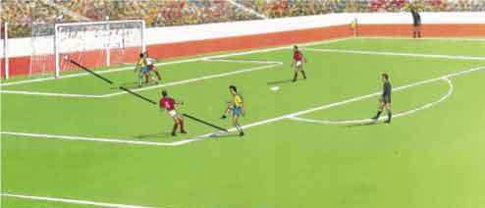
Атакующий игрок (№ 9) находится в положении "вне игры", поскольку он активно участвует в игре и мешает вратарю
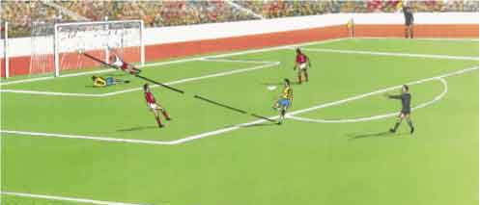
Атакующий игрок (№ 9) находится в положении "вне игры" - из-за своего местоположения и из-за того, что мешает вратарю
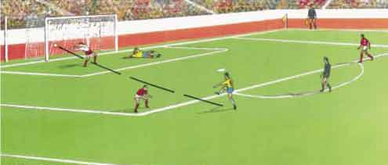
Лежащий в площади ворот игрок не находится в положении "вне игры", поскольку он не принимает активного участия в игре и не мешает вратарю
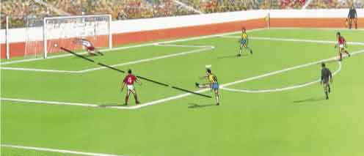
Хотя атакующий игрок в момент удара по мячу его партнером по команде (№ 10) и находился в положении "вне игры", он наказания не получает, поскольку не принимает активного участия в игре и не получает преимущества от такого положения
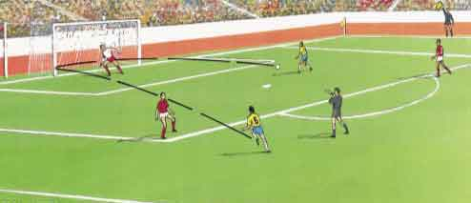
От удара игрока под номером 6 мяч отскакивает от стойки ворот к его партнеру по команде, который наказывается за нахождение в положении "вне игры", поскольку в момент удара по мячу он принимал активное участие в игре и получает преимущество от нахождения в этом положении
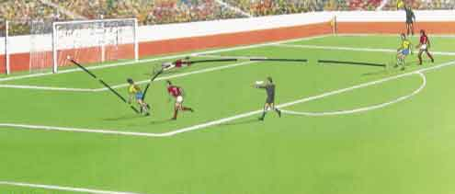
От удара по мячу партнёром по команде мяч отскакивает от вратаря к игроку под номером 8, который ролучает наказание за нахождение в положении "вне игры", поскольку в момент удара по мячу он принимал активное участие в игре и получает преимущество от нахождения в этом положении
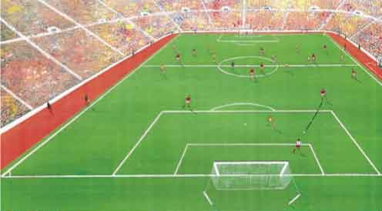
Партнер по команде передает мяч вратарю, а атакующий игрок движется наперехват
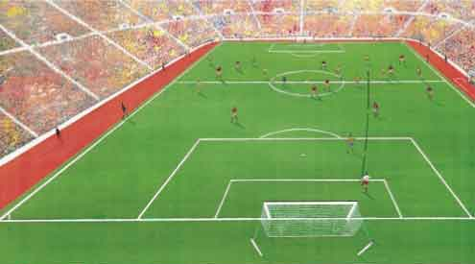
Вратарь посылает мяч на другую половину поля, и атакующий игрок (№ 9) поворачивается, чтобы выйти из положения "вне игры"
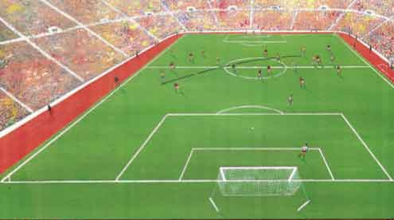
Партнер по команде атакующего игрока перехватывает мяч и передает его на край поля другому игроку этой же команды. Атакующий игрок (№ 9) не наказывается за то, что он находится в положении "вне игры", поскольку он не принимает активного участия в игре и не получает преимущества от нахождения в этом положении

ПРАВИЛО 12 - Иллюстрации
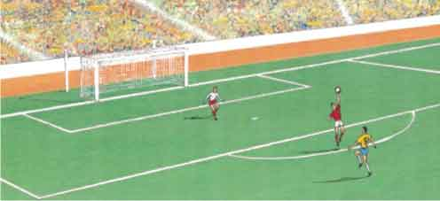
Мяч направлен в сторону ворот атакующей командой, а защитник прыгает и достает его рукой, в то время как атакующий игрок движется по направлению к мячу.
Защитник удаляется с поля за лишение команды-соперницы явной возможности забить гол
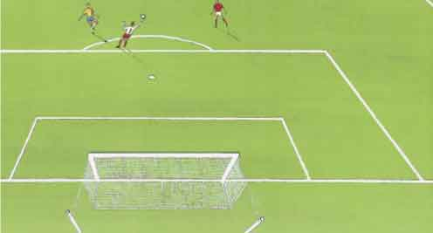 Мяч посылается вперед атакующему игроку, а вратарь сыграл рукой за пределами штрафной площади.
Вратарь удаляется за то, что он лишил команду-соперницу явной возможности забить гол
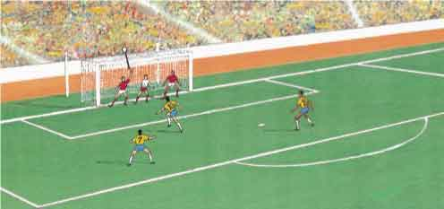
Атакующий игрок (№10) направляет мяч ворота. Непосредственно перед пересечением линии ворот и попадание в ворота защитник кулаком отбивает мяч вверх над перекладиной.
Назначается 11-метровый удар, и защитник удаляется с поля за то, что не дал команде-сопернице забить гол
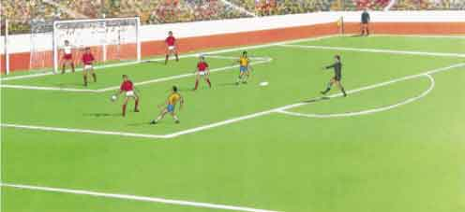
Защитник умышленно сыграл мяч рукой внутри своей штрафной площади, и судья назначает 11 -метровый удар.
Он не удаляет защитника, поскольку явной возможности забить гол не было. Если мяч случайно ударится в защитника, нарушения не будет
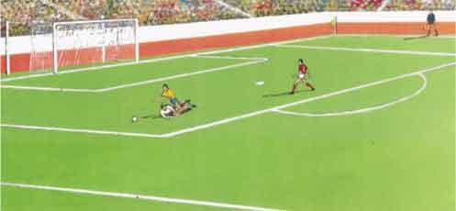
Вратарь сбивает атакующего игрока в площади своих ворот, и назначается 11-метровый удар.
Вратарь не удаляется с поля, поскольку атакующий игрок движется в сторону от ворот и не имеет явной возможности забить гол
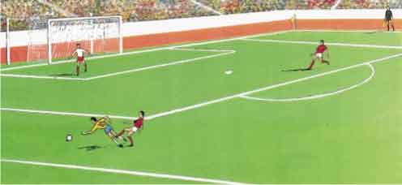
Атакующий игрок (№ 10) движется вперед вблизи боковой линии, и в этот момент защитник ставит ему подножку.
Игрок № 10 не имеет явной возможности забить гол, поэтому защитник не удаляется с поля
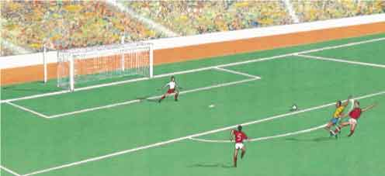
Атакующий игрок движется в направлении ворот и имеет явную возможность забить гол; в этот момент защитник ставит ему подножку.
Защитник удаляется с поля за лишение соперника возможности забить гол
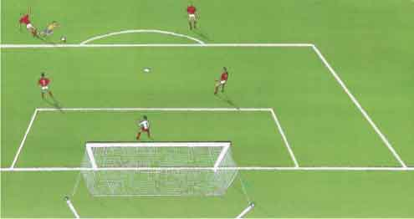
Атакующий игрок продвигается в сторону ворот, а защитник ставит ему подножку.
Однако он не имеет явной возможности забить гол, и защитник не удаляется с поля
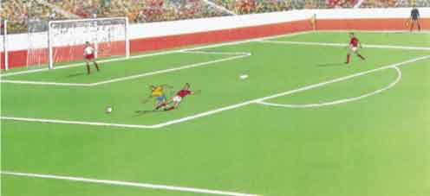
Защитник ставит атакующему игроку подножку в пределах штрафной площади, и назначается 11-метровый удар.
Защитник не удаляется, поскольку атакующий игрок движется по направлению от ворот и не имеет явной возможности забить гол
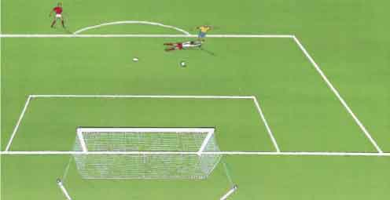
Атакующий игрок движется по направлению к воротам, а вратарь задерживает его.
Вратарь удаляется с поля за лишение соперника явной возможности забить гол

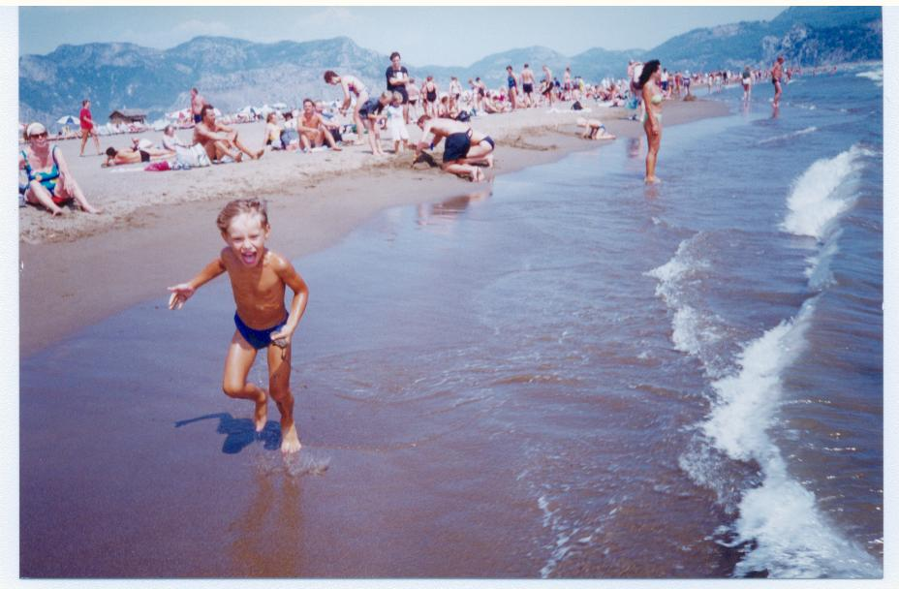

ПРОЦЕДУРНЫЙ РЕГЛАМЕНТ ДЕЯТЕЛЬНОСТИ МЕЖДУНАРОДНОГО СОВЕТА (ИФАБ)

(Утвержден ИФАБ в феврале 1993 года)
Наименование и состав
Наименование Совета: Международный совет - ИФАБ. В состав Совета входят Футбольная ассоциация (Англии) , Шотландская футбольная ассоциация, Футбольная ассоциация Уэльса, Футбольная ассоциация Северной Ирландии и Международная федерация футбола (ФИФА), представленная четырьмя делегатами.

Цели
Цели Совета состоят в обсуждении и принятии решений по предлагаемым изменениям Правил игры, а также по другим вопросам, касающимся футбола, которые направляются в Совет после рассмотрения на ежегодном Генеральном заседании или на ином соответствующем заседании ассоциаций, входящих в Совет, или конфедераций, или НФ.

Заседания Совета
Совет проводит заседания два раза в год. Ежегодное Генеральное заседание проводится в период с 14 февраля по 14 марта. Ежегодное Рабочее совещание проводится по согласованию сторон в сентябре или октябре. Дата и место проведения как Ежегодного Генерального заседания, так и Ежегодного Рабочего совещания определяется на предыдущем Ежегодном Генеральном заседании Совета. В каждом текущем году оба ежегодных заседания - Генеральное заседание и Рабочее совещание - проводятся одной и той же ассоциацией - членом Совета. Председательствует на заседаниях представитель ассоциации-организатора. Право проведения обоих заседаний предоставляется каждой из ассоциаций по принципу ротации.

Ежегодное Генеральное заседание
Ежегодное Генеральное заседание уполномочено обсуждать и принимать решения по предлагаемым изменениям Правил игры и другим соответствующим вопросам, касающимся футбола и входящим в компетенцию Совета.

Ежегодное Рабочее совещание
Ежегодное Рабочее совещание проводится, по согласованию сторон, в сентябре или октябре. Совещание уполномочено рассматривать вопросы общего порядка, поступившие в Совет. Он полномочен выносить решения по таким вопросам, однако Ежегодное Рабочее совещание не имеет полномочий в вопросах, касающихся изменений Правил игры.

Процедурные вопросы
Ежегодное Генеральное заседание Не позднее 1 декабря каждая из ассоциаций направляет секретарю ассоциации-организатора заседания в письменном виде предложения или предлагаемые изменения Правил игры, просьбы об экспериментах с Правилами игры и прочие вопросы для обсуждения, которые должны быть напечатаны и распространены не позднее 14 декабря. Любые поправки к таким предлагаемым изменениям должны быть представлены в письменном виде секретарю ассоциации-организатора не позднее 14 января, и не позднее 1 февраля такие предложения и поправки будут напечатаны и направлены на рассмотрение ассоциаций - членов Совета.

Ежегодное Рабочее совещание
Не позднее чем за четыре недели до даты проведения заседания каждая из ассоциаций направляет секретарю ассоциации-организатора в письменном виде любые предложения, просьбы по экспериментам в отношении Правил игры и другие вопросы для обсуждения.
Повестка дня и соответствующие документы рассылаются всем ассоциациям - членам Совета за две недели до заседания.
Любая конфедерация или другая национальная федерация может заблаговременно направить Генеральному секретарю ФИФА в письменном виде предложения, просьбы или вопросы для обсуждения, с тем чтобы обеспечить их рассмотрение ФИФА и, в случае их приемлемости, направление секретарю ассоциации-организатора как минимум за четыре недели до заседания.

Протоколы
Протоколы заседаний ведутся секретарем ассоциации-организатора и включаются в Официальный сборник протоколов, передаваемый следующей по принципу ротации ассоциации-организатору до 1-го февраля текущего года.

Кворум и полномочия при голосовании
Вопросы повестки дня не могут обсуждаться, если на заседании будут присутствовать менее четырех ассоциаций (одна из них - ФИФА). ФИФА имеет четыре голоса от имени всех национальных федераций, являющихся ее членами. Остальные ассоциации имеют по одному голосу. Для одобрения любого предложения требуется поддержка не менее трех четвертей присутствующих и имеющих право голоса представителей.

Изменения Правил игры
Изменения в Правила игры могут вноситься только на Ежегодном Генеральном заседании Совета, и лишь в случае, если с ними согласятся не менее трех четвертей присутствующих и имеющих право голоса представителей.

Специальные заседания
Ассоциация-организатор заседаний Совета в текущем году *, по получении письменного запроса за подписью ФИФА или любых двух других.
(* Под текущим годом понимается год, начинающийся на следующий день после предыдущего). Ежегодного Генерального заседания ассоциаций - членов Совета и копии представляемых на рассмотрение предложений, созывает специальное заседание Совета. Такие специальные заседания проводятся в срок до двадцати восьми дней с момента подачи запроса, а входящие в Совет ассоциации получают уведомление (вместе с копией предложений) в течение двадцати одного дня.

Решения Совета
Решения Ежегодного Рабочего совещания Совета вступают в силу с даты проведения заседания, если не будет достигнуто иной договоренности.
Решения Ежегодного Генерального заседания Совета по поводу изменений Правил игры становятся обязательными для конфедераций и национальных федераций с 1 июля года проведения каждого Ежегодного Генерального заседания Совета, однако те конфедерации или национальные федерации, чей текущий сезон к 1 июля еще не закончится, могут отложить введение принятых изменений Правилам игры для своих соревнований до начала своего очередного сезона. Никакие конфедерации или национальные федерации не могут вносить никакие изменения в Правила игры, если они не будут приняты Советом.
(*Согласовано, что любые подобные решения в отношении международных матчей будут вступать в действие с 1 июля года того Ежегодного Генерального заседания Совета, на котором они были приняты.)

Конец формы

